Задание

Обязательная к выполнению часть (инвариант) выполняется всеми регионами без исключения на всех уровнях чемпионатов.
Количество модулей из вариативной части, выбирается регионом самостоятельно в зависимости от потребностей работодателей региона в соответствующих специалистах. В случае если ни один из модулей вариативной части не подходит под запрос работодателя конкретного региона, то вариативный(е) модуль(и) формируется регионом самостоятельно под запрос работодателя. При этом, время на выполнение модуля(ей) и количество баллов в критериях оценки по аспектам не меняются (Приложение 3. Матрица конкурсного задания).
ВВЕДЕНИЕ
Компания “Расширяем 1С” занимается заказной разработкой систем автоматизации бизнес-процессов на платформе “1С: Предприятие”. В портфеле компании только длительные и сложные проекты.
С января по март 2025 года компания занималась внутренней автоматизацией. В результате была создана корпоративная информационная система на базе «1С: Управление нашей фирмой» и системы для организации работы отдела разработки GitLab.
Дальнейшее развитие конфигурации производится исключительно в резервной базе.
На данный момент поступили запросы от руководства компании на доработку системы.
В связи с этим на декабрь 2025 года запланированы работы по расширению функциональности и развитию системы финансовой отчетности.
Результаты от внедрения обновленной системы руководство компании рассчитывает получить к концу августа, поэтому особое внимание уделяется пользовательскому интерфейсу и документированности доработок.

О ПРОЕКТЕ
Технические требования
- Заказчик настаивает на сохранении типовой конфигурации “на замке”.
- Все доработки должны выполняться при помощи расширения.
- В случае необходимости доработки форм типовых элементов изменения должны. производиться при помощи программного кода.
- В случае необходимости доработки типового кода изменения должны производиться “Перед”, “После” или “ИзменениеИКонтроль”.
- Новые объекты в расширении добавляются с префиксом “пр_”, реквизиты добавляются без префикса.
- Новые реквизиты типовых объектов добавляются с префиксом “пр_”.
- Старайтесь программировать универсальные решения, но соотнесите силы и временные затраты, лучше сделать менее универсальное решение, чем не сделать задание вовсе.
- Старайтесь обращать внимание на UX и UI вашего решения, по-максимуму используйте подход типовой конфигурации УНФ в оформлении
Требования к демонстрации готового решения
Необходимо наглядно продемонстрировать готовое решение и работу алгоритмов, в том числе для ситуации масштабирования системы (кратного увеличения количества клиентов, проектов, задач, сотрудников). А также представить описание технических проектов доработок.
Требования к использованию хранилища 1С
Вам необходимо использовать механизм групповой разработки — Хранилище
Требования к сохранению проекта в GitLab
У вас должен быть отдельный проект, в который вы будете сохранять результаты по каждой сессии.
Структура проекта:
● Корень (название проекта)
○ файл cfe
○ папка src с исходным кодом в файлах
После каждой сессии вам надо обновлять информацию в GitLab (делать коммит). В Коммите у вас должно быть написано название сессии и краткое описание проделанной за сессию работы. Выгрузка в Gitlab должна быть автоматизирована при помощи автоматической выгрузки хранилища.
Требования к описанию Архитектуры
Если в задании есть требование — описать архитектуру, то необходимо подготовить отдельный файл WORD с описанием:
- используемых объектов (справочники, документы, регистры, перечисления и т.п.)
- модифицируемых методов типового решения (объект, имя метода)
- краткой логики разработки

1.5.2. Структура модулей конкурсного задания (инвариант/вариатив)
Модуль А: Инфраструктура разработки (Инвариант)
Время на выполнение модуля: 3 часа
Задание: Развитие инфраструктуры разработки и подготовка к внедрению
Подготовка к решению задачи
Вам дана резервная копия базы УНФ, которую заказчик уже сейчас использует для автоматизации своих процессов. Необходимо использовать эту базу для дальнейших разработок.
Создайте новый проект в Gitlab, в котором будет хранится ваш исходный код.

Настройка Хранилища 1С
Для того, чтобы организовать групповую разработку по правилам компании, необходимо создать Хранилище расширения. Это позволит гарантировать то, что в процессе групповой разработки не будет конфликтов изменения программного кода.
- Создайте Хранилище конфигурации расширения в папке на своем компьютере
- Создайте пользователя Администратора хранилища и дополнительного пользователя без прав администрировния
  - admin, пароль 123
  - ivanov, пароль 123
- Подключитесь к хранилищу
- Создайте новый справочник “ТестовыйСправочник” в конфигурации и отправьте его в Хранилище
- Переименуйте справочник в “ТестовыйСправочник1”, отправьте изменения в Хранилище
- Напишите мини-инструкцию (текст+скриншоты) по подключению к Хранилищу для Иванова Сергея, как ему подключиться к хранилищу. Внимание, Иванов работает в своей собственной базе, он уже вносил некоторые изменения, по сравнению с вашим кодом.
Инструкция должна быть написана в формате *.md и называться how_to_connect.md и лежать в папке проекта GitLab (папка будет создана на следующих шагах).
Инструкция должна содержать разделы:
  - Как подключиться к Хранилищу и не потерять текущие изменения
  - Как получить изменения из Хранилища
  - Как добавить новый справочник
  - Как отправить изменения в Хранилище

Загрузка исторических данных
Для того, чтобы запустить проект внедрения новой системы работы с задачами в других филиалах, необходимо загрузить исторические данные по выполненным и текущим задачам. Эти данные хранятся в табличном редакторе.
Вам необходимо разработать инструмент для загрузки этих данных.
Необходимо самостоятельно разработать методику загрузки, понять какие поля необходимо загрузить для корректного заведения документов в систему.
Обратите внимание, что необходимо загрузить и плановые, и фактические трудоемкости задач.
Заказчик ожидает, что вы извлечете из табличных файлов и загрузите максимально полную информацию. В случае недостатка данных нужно заполнить их по своему усмотрению.
Название и текст задач должны загрузиться в поле Описание в соответствии со скриншотом:
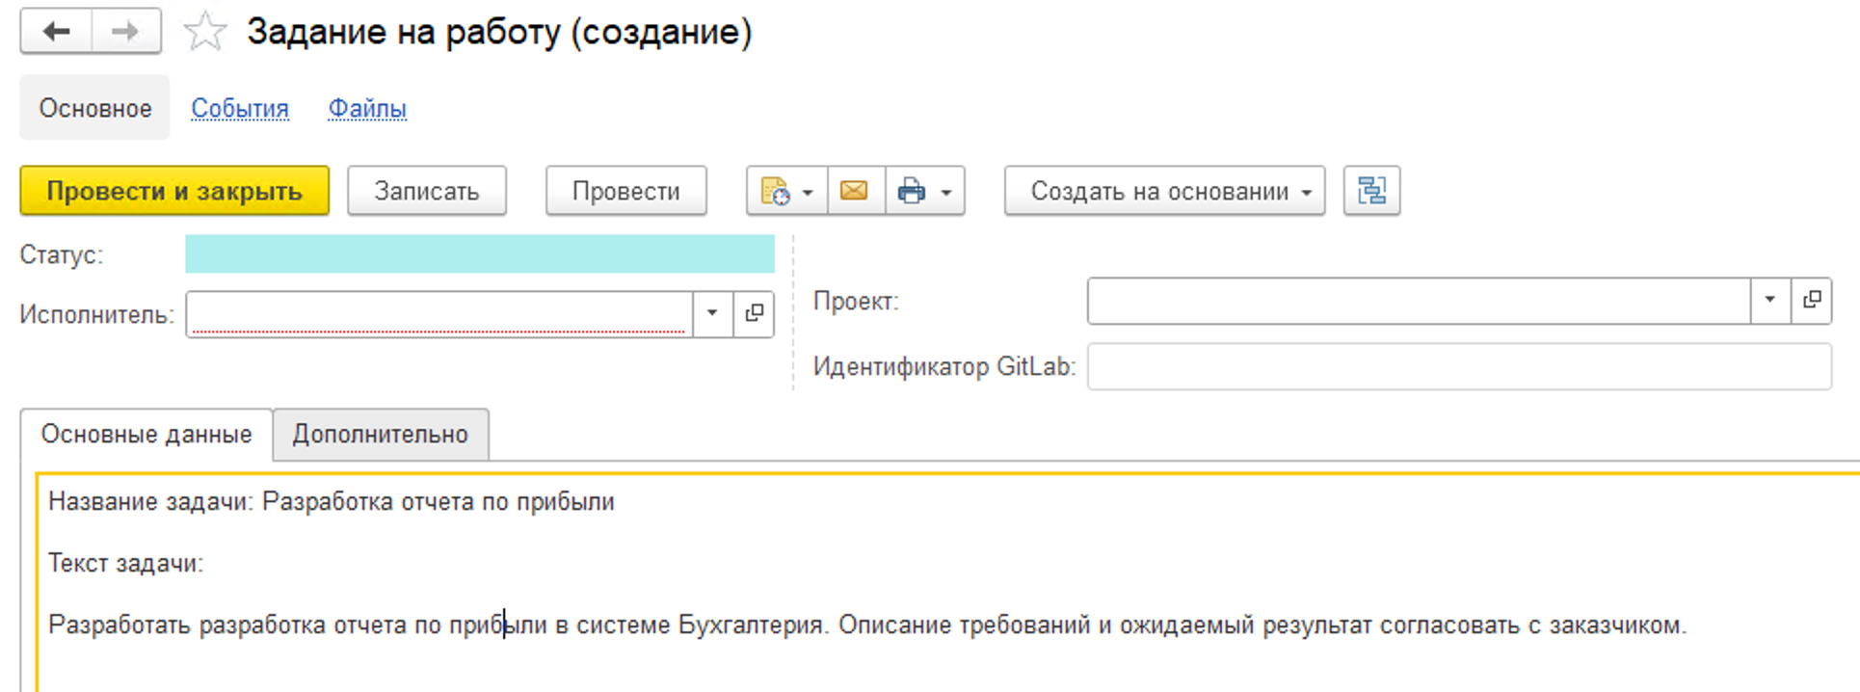

Все необходимые для загрузки данные находятся в папке Ресурсы (данные предоставляются только на чемпионате).
Вспомогательная информация
Инструмент для загрузки должен быть создан в расширении и выведен в интерфейс в раздел Работы - Сервис. Перед загрузкой пользователь может проанализировать данные (объекты 1С), которые будут загружаться.
Предполагается, что информация по сотрудникам на момент загрузки уже введена в базу 1С.
В обработке должно быть понятно (выделено цветом), какие объекты невозможно загрузить из-за того, что связанная справочная информация в 1С не найдена. Если есть не найденные связанные данные по сотрудникам, то загрузку нужно запретить.

Описание архитектуры решения
Система GitLab часто используется разработчиками для описания алгоритмов, архитектуры принятых решений и т.п.
Откройте типовую базу УНФ и изучите механизм распределения расходов на финансовый результат.
Оформите результат исследования в Issue Gitlab, название Issue — “Алгоритм расчета финансового результата при Закрытии месяца”.
Заготовка для проведения исследования представлена в общей папке задания
Вам необходимо описать алгоритм операции. Рассчитать финансовый результат в Закрытии месяца.
